**Plan projektu**

(System umawiania wizyt w salonie kosmetycznym)

1. Cel projektu 3

2. Organizacja projektu 3

3. Struktura organizacyjna 3

4. Role i odpowiedzialność 3

5. Harmonogram projektu 3

6. Kosztorys projektu 3

7. Zasoby projektu 3

8. Standardy i narzędzia w projekcie 3

9. Procesy zarządzania 3

a. zarządzania konfiguracją 3

b. zarządzania ryzykiem 3

c. zarządzania testami 3

1. Wstęp

System dotyczy rejestrowania wizyt przez klientów posiadających konta w lokalnym systemie. Użytkownik po zalogowaniu do aplikacji ma możliwość zarezerwowania terminu poprzez przejście w odpowiedni widok. Użytkownik również posiada dostęp do wszystkich przeszłych i przyszłych terminów rezerwowanych wizyt. System powinien umożliwiać użytkownikowi możliwość logowania do aplikacji na urządzeniu dostępnym w lokalu. Użytkownik również powinien mieć dostęp do kosmetyków oferowanych przez salon. Istotne jest również zapewnienie administratorowi łatwego dostępu do informacji o wszystkich klientach.

# Cel projektu

Celem aplikacji jest umożliwianie klientom salonu kosmetycznego rejestracji na wizyty w salonie. Możliwe jest to po zalogowaniu na konto użytkownika na urządzeniu dostępnym w salonie. Na daną godzinę w danym dniu możliwe jest ustalenie tylko jednej wizyty przez danego użytkownika. Główną funkcjonalnością systemu jest usprawnienie i automatyzacja procesu rejestracji na wizyty w salonie kosmetycznym.

# Role i odpowiedzialność

Project manager(P_M)

* Przygotowanie harmonogramów działania,
* Nadzorowanie projektu,
* Przydzielanie zadań do realizacji,
* Określanie priorytetów zadań
* Rozwiązywanie problemów,
* Zarządzanie wszystkimi fazami projektu.

Product analyst(P_A):

* Nadzorowanie i monitorowanie wydajności systemu,
* Opracowywanie i prezentowanie strategii dotyczących produktu oraz innowacji,
* Tworzenie narzędzi i skal mierzących poziom satysfakcji klientów,
* Analizowanie danych marketingowych i określanie strategii marketingowych.

Risk manager(R_M):

* Określanie płaszczyzn potencjalnych zagrożeń,
* Opracowywanie planów reagowania na wystąpienie czynników zagrażających,
* Określanie budżetu dla minimalizowania i przeciwdziałania potencjalnym czynnikom ryzykownym,
* Szkolenie pracowników z procesów i standardów mających zapobiegać wystąpieniu czynników ryzyka,
* Określanie prawdopodobieństwa ryzyka i ich wag.

Quality manager(Q_M):

* Określanie oczekiwań i potrzeb klijentów,
* Opracowywanie wymagań spełniających potrzeby klientów,
* Zarządzanie jakością produktu,
* Określanie poziomu jakości produktu poprzez wykonywanie odpowiednich testów,

Test manager(T_M):

* Zarządza procesem testowania,
* Zarządza budżetem przeznaczonym na testy,
* Określa strategie testowania,
* Dokumentuje wyniki testów,
* Nadzoruje zespoły testowe.

Programista(P):

* Umiejętność sprawnego posługiwania się określonymi narzędziami programistycznymi,
* Znajomość języków programowania używanych w projekcie,
* Wykonywanie unittestów,
* Pisanie kodu źródłowego aplikacji,
* Znajomość standardów formatowania kodu, używanych w firmie,
* Nanosi poprawki w kodzie aplikacji.

System analyst(S_A):

* Analiza i ocena produkowanego systemu,
* Identyfikacja wymagań systemowych,
* Określanie dodatkowych wymagań jakie powinien spełniać system,
* Identyfikowanie i dokumentowanie zmian w systemie.

Tester(T):

* Wykonywanie testów według procedury testowania,
* Raportowanie wykrytych błędów w bazie danych błędów,

Test designer(T_D):

* Określanie potencjalnych problemów w oprogramowaniu,
* Pisanie testcase-ów,
* Testowanie obciążeniowe aplikacji,
* Korzystanie z narzędzi do automatyzacji testowania aplikacji.

UI designer(UI_D):

* Współpraca z analitykami,
* Tworzenie elementów graficznego interfejsu użytkownika,

Application developer(A_D):

* Określanie metod implementacji wymagań klienta,
* Ocena istniejącego kodu aplikacji,
* Poszukiwanie rozwiązań zwiększających wydajność aplikacji.

Database designer(DB_D):

* Tworzenie dokumentacji bazy danych,
* Tworzenie plików bazy danych,
* Dbanie o bezpieczeństwo bazy danych,

*Tabela. Dokumenty wypełniane przez osoby pełniące poszczególne role*

|  |  |
| --- | --- |
| **Artefakt zadania** | **Rola w projekcie realizująca zadanie** |
| Plan projektu; Opis wersji | P_M |
| Harmonogram projektu | P_M |
| Kosztorys | P_M |
| Plan testów | T_M |
| Plan ryzyka | R_M |
| Plan kontroli jakości | Q_M |
| Plan zarządzania | P_M |
| Specyfikacja wymagań | P_A |
| P_A |
| Analiza specyfikacji wymagań | S_A |
| Diagram bazy danych | DB_D |
| Diagram interfejsu | UI_D |
| Diagram klas | A_D |

# Harmonogram projektu

Planowany początek projektu: 18/03/2022;

Faza 1 – planowanie od 18/03/2022 do 23/03/2022.

Faza 2 – określanie specyfikacji i projektowanie aplikacji od 23/03/2022 do 29/04/2022.

Faza 3 – produkcja od 29/04/2022 do 17/06/2022

Faza 4 – testy (w 3 cyklach testowych) od 17/06/2022 do 25/07/2022

Planowane zakończenie projektu: 15/07/2022;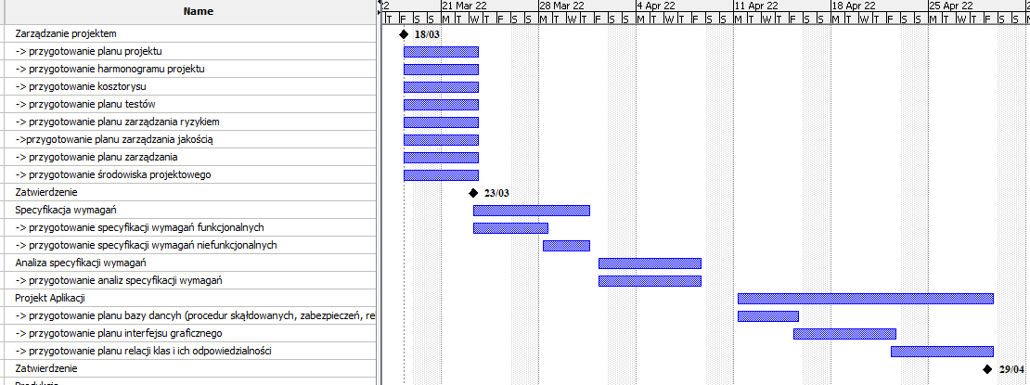

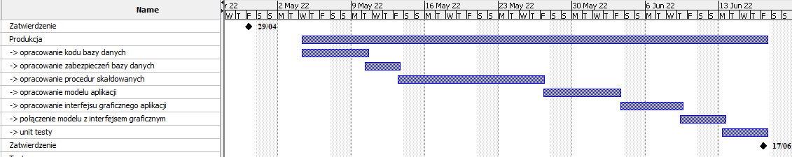

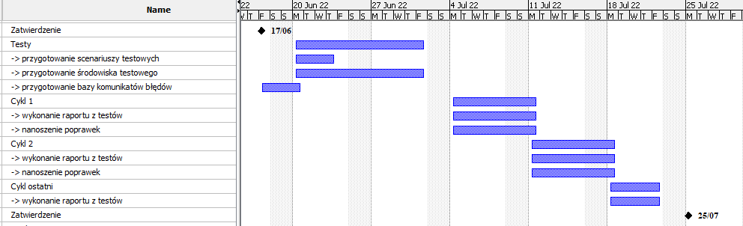

Więcej szczegółów znajduje się w: “*Harmonogram_projektu_System umawiania wizyt w salonie kosmetycznym.pod*”.

# Zasoby projektu

Hardware:

[Do pracy przy projekcie]

* 5 komputerów stacjonarnych dla programistów i osób zajmujących się dokumentacją:
  + minimum 16Gb pamięci ram.
  + minimum 512Gb pamięci dyskowej SSD.
  + moc obliczeniowa procesora minimum 2.2GHz.
  + karta sieciowa: dowolna pozwalająca na komunikację z siecią lokalną.
  + Co najmniej 4 port USB 3.0

[Lokalne środowisko d testowania systemu]

* Dla urządzeń pozwalających na rejestrację:
  + minimum 1Gb pamięci ram.
  + minimum 64Gb pamięci dyskowej SSD.
  + moc obliczeniowa procesora minimum 1.4-2.0 GHz.
  + karta sieciowa: dowolna pozwalająca na komunikację lokalną.
  + Co najmniej 1 post USB 3.0
* Dla urządzenia administratora na którym będzie znajdowała się lokalna baza danych:
  + minimum 8Gb pamięci ram.
  + minimum 512Gb pamięci dyskowej SSD.
  + moc obliczeniowa procesora minimum 2.4-2.7 GHz.
  + Liczba rdzeni procesora: minimum 2 rdzenie.
  + karta sieciowa: dowolna pozwalająca na komunikację lokalną.
  + Co najmniej 3 porty USB 3.0.

Software:

* System operacyjny Windows 10.

# Standardy i narzędzia w projekcie

Standardy:

* OOP *(Object oriented programing).*
* MVVM (Model View View-Model) - architektura aplikacji.

Narzędzia:

* Visual Studio 2019 – wersja pełna.
* MS_SQL – wersja pełna.
* Microsoft SQL Server Management Studio 18.
* Microsoft Office 365.
* Project-Libre.
* Visual Studio Code – wersja najnowsza.